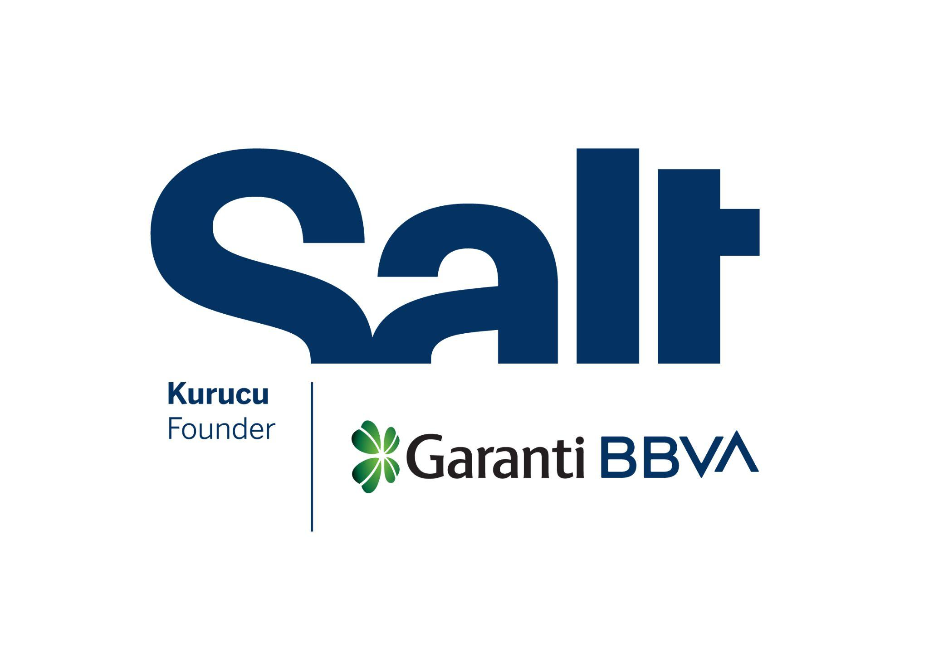


Basın Bülteni
2 Nisan 2026

Sergi: Toprakaltı
Onur Gökmen

2 Nisan – 3 Mayıs 2026
Salt Galata

BBVA Vakfı iş birliğinde düzenlenen Salt Sanatsal Araştırma ve Üretim Destek Programı’yla 2025–2026 döneminde desteklenen Onur Gökmen’in “Toprakaltı” sergisi Salt Galata’da sunuluyor.
Sergi paralelindeki programlar ise Türkiye’de nükleerin tarihine dair bir izlek sunarken radyasyonun kuşaklar ve coğrafyalar arası etkilerini tartışmaya açan bir söyleşi ile başlıyor.

BBVA Vakfı iş birliğinde düzenlenen Salt Sanatsal Araştırma ve Üretim Destek Programı’nın ikinci edisyonu kapsamında desteklenen sanatçılardan Onur Gökmen’in Toprakaltı sergisi Salt Galata’da açıldı. Sergi, Türkiye’nin çevre ve kurum tarihinde büyük ölçüde göz ardı edilmiş bir olayı odağına alıyor: 1986 Çernobil faciasından sonra Karadeniz’de yetişen çayda radyoaktif kirliliğin tespit edilmesi.

Çernobil Nükleer Santrali’ndeki patlamanın ardından, aralarında sanatçının ebeveyni İnci ve Ali Gökmen’in de bulunduğu, Orta Doğu Teknik Üniversitesi’nde (ODTÜ) görevli bir grup bilim insanı, radyoaktif serpintinin Karadeniz bölgesindeki çaya etkisini ölçmek üzere bir araştırma yürüttü. Bulgular bir raporda derlenerek ilgili mercilere sunuldu. Ancak resmî açıklamalar, ekonomik ve toplumsal istikrara ilişkin kaygıların da etkisiyle kirliliğin boyutunu ve sağlığa zararını azımsama eğilimindeydi. Halk sağlığı ve hesap verebilirlik tartışmaları sürerken, ODTÜ raporu nihayetinde basına sızdı. Meseleyi medyatik imge ve manşetler üzerinden ele alan haberler kamuda bir nebze farkındalık yaratsa da, kurumsal tepkiler büyük ölçüde değişmedi ve kontamine çay dolaşımda kalmaya devam etti. “Radyoaktif çay daha lezzetlidir”, “Azıcık radyasyon kemiklere yararlıdır” gibi nükleerin etkilerini ıskalayan sansasyonel açıklamalar ile çay içen devlet yetkililerinin görüntüleri kolektif hafızada yer edindi. Çay ise gözle görülemeyen, elle tutulamayan radyasyonun maddesel tanığı ve nükleer endişenin taşıyıcısı hâline geldi.

Türkiye’nin nükleer tarihinde önemli yeri olan bu vakadan üç kesit sahneleyen sergi, kurgusal ve belgesel unsurları birleştirerek anlatı ile kanıt arasında bir diyalog kurar. İlk bölümde, çaydaki kontaminasyonun keşfedildiği ODTÜ’den mekânsal bir kesit ile İnci ve Ali Gökmen’in aktarımına dayanan bir belgesel yer alır. Bir televizyon stüdyosunda geçen ikinci bölüm, medyanın devlet aygıtları ve bürokrasiyle iç içeliğini yansıtır. Enstalasyonun merkezinde, çaydaki radyoaktif madde miktarını yalanlarken hayalî bir Karadeniz imgesi de kuran haberlerden yola çıkan bir kısa film vardır. Dekorların arkasında yer alan üçüncü kısım ise bu iki anlatı arasından sızan, Çernobil felaketinin Türkiye’deki izleri niteliğindeki fotoğraflardan oluşur.

Radyasyonun hem doğal hem de kurumsal sistemler içindeki hareketinin izini süren bu üç sahne, görünmez ve yavaş çevresel tahribatın halk sağlığını, politikaları ve toplumsal anlatıları nasıl şekillendirdiğini açığa çıkarır. Aynı zamanda, radyasyonun hiçbir zaman bütünüyle geçmişte kalmadığını hatırlatır: Radyasyon ne tek bir kuşağa ne de belirli bir coğrafyaya aittir. Bulutlarla taşınan ve yeraltına sızan radyasyonun toprakla bugüne aktarılması gibi, bu olayın imgeleri de kişisel ve kolektif hafızada dolaşmayı sürdürür.

Sergiye eşlik eden programlar ise “Toprakaltından Topraküstüne: Türkiye ve Nükleer Felaketler” başlıklı söyleşiyle başlıyor. Çernobil felaketinin 40., Fukuşima’nın 15. yıldönümüne tekabül eden bu buluşmada, nükleer enerji, silahlanma ve buna bağlı çevresel tahribatın halk sağlığını, politikaları ve kolektif hafızayı nasıl şekillendirdiği ele alınacak. Sergiyi programlayan Gülce Özkara’nın moderatörlüğündeki etkinlikte, yönetmen ve akademisyen Can Candan, kimyager İnci ve Ali Gökmen ile sanatçı Onur Gökmen bir araya gelecek. 3 Nisan Cuma saat 18.30’da Salt Galata, Atölye IV’te gerçekleştirilecek söyleşi hakkında ayrıntılı bilgi için: saltonline.org.

Toprakaltı, 3 Mayıs’a dek Salt Galata’daki Mastercard Sergi Mekânı’nda ücretsiz ziyaret edilebilir.

Sergi, Eureko Sigorta ve Jotun’un katkılarıyla gerçekleştirilmektedir.

***

Program: Gülce Özkara
Tasarım ve Prodüksiyon: Emirhan Altuner
Editör: Ezgi Yurteri
Prodüksiyon Asistanı: Fulya Aras
Kurulum: Eray Özcan, OCD Museum Works
İletişim Tasarımı: Okay Karadayılar
Salt Sanatsal Araştırma ve Üretim Destek Programı Koordinatörü: Alâ Taleb
Teşekkürler: Ali Gökmen, İnci Gökmen, Olcay Birgül, Aykut Kence, Dilara Çatak, Damla Kırkalı, Sara Pınar Önder, Dilara Tığlı, Can Candan, ODTÜ, Tarabya Kültür Akademisi, Hessische Kulturstiftung

BBVA Grubu bünyesindeki Garanti BBVA tarafından kurulan Salt, sanat, mimarlık, tasarım, toplumsal ve ekonomik tarih alanlarının kesişiminde araştırma, sergi, yayın, web projeleri ve kamu programları geliştiren bir kültür kurumudur.

BBVA Grubu’nun sosyal sorumluluk girişimi olan BBVA Vakfı ise araştırmaya dayalı sanatsal, kültürel ve bilimsel faaliyetler aracılığıyla bilgi üretimi ve paylaşımını teşvik ederek toplumsal fayda sağlamayı amaçlar.

Medya İletişimi
Zeynep Akan
zeynep.akan@saltonline.org
+90 212 334 22 45

